Які штрафи за не застосування РРО

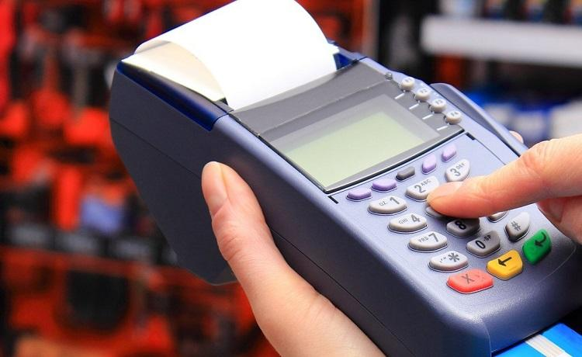
Головне управління ДПС у Харківській області повідомляє, що за порушення вимог Закону про застосування РРО, до суб’єктів господарювання, які зобов'язані проводити розрахунки через касові апарати, за незастосування РРО чи ПРРО, або застосування із порушенням встановлених вимог у 2021 році застосовуються наступні фінансові санкції у таких розмірах:
- Проведення розрахункових операцій з використанням РРО/ПРРО або розрахункових книжок на неповну суму вартості товарів або послуг; непроведення розрахункових операцій через РРО/ПРРО з фіскальним режимом роботи; невидача (в паперовому вигляді та/або електронній формі) відповідного розрахункового документа або проведення її без використання розрахункової книжки на окремому господарському об'єкті такого суб'єкта господарювання:
- 10% вартості проданих з порушеннями, встановленими цим пунктом, товарів (робіт, послуг) - за порушення, вчинене вперше;
- 50% вартості проданих з порушеннями, встановленими цим пунктом, товарів (робіт, послуг) - за кожне наступне вчинене порушення.
Звертаємо увагу, що з 1 січня 2022 року штрафи за ці порушення зростуть до 100 та 150 відсотків.
- Суб'єкт господарювання не використовує, використовує не зареєстровані належним чином КОРО/РК, порушує встановлений порядок їх використання або не зберігає протягом установленого строку - п'ятдесят неоподатковуваних мінімумів доходів громадян (850 грн).
- Якщо контрольну стрічку не надруковано або не створено в електронній формі на РРО або виявлено спотворення даних про проведені розрахункові операції - 30 неоподатковуваних мінімумів доходів громадян (510 грн).
- Проведення розрахункових операцій через РРО/ПРРО без використання режиму програмування найменування кожного підакцизного товару із зазначенням коду товарної підкатегорії згідно з УКТ ЗЕД, ціни товару та обліку його кількості - 300 неоподатковуваних мінімумів доходів громадян (5100 грн).
- Порушення встановленого п. 1 ст. 9 порядку проведення розрахунків через каси підприємств, установ і організацій, в яких ці операції повинні проводитися з оформленням прибуткових і видаткових касових ордерів та видачею відповідних квитанцій у встановленому порядку, або у разі порушення порядку оформлення розрахункових і звітних документів при здійсненні продажу проїзних і перевізних документів на залізничному (крім приміського) та авіаційному транспорті - 20 неоподатковуваних мінімумів доходів громадян (340 грн);
- Застосування при здійсненні розрахункових операцій реєстратора розрахункових операцій, в конструкцію чи програмне забезпечення якого внесені зміни, не передбачені конструкторсько-технологічною та програмною документацією виробника - 300 неоподатковуваних мінімумів доходів громадян (5100 грн);
- Неподання до контролюючих органів звітності, пов'язаної із застосуванням РРО, РК та копій розрахункових документів і фіскальних звітних чеків з РРО через дротові або бездротові канали зв'язку в разі обов'язковості її подання - 30 неоподатковуваних мінімумів доходів громадян (510 грн).

